1ère  Enseignement scientifique | Chapitre 4 :  Le bilan radiatif | Thème 1 :  Le Soleil, notre source d’énergie

- Puissance reçue par la Terre

- Puissance émise par le Soleil et constante solaire.

Le Soleil perd chaque seconde une masse d’environ 4 millions de tonnes. En utilisant l’équivalence masse / énergie, on peut calculer l’énergie émise par le Soleil chaque seconde :

$$E= = ≈$$

Donc la puissance émise par le Soleil vaut P_{S} ≈ ( plus exactement).

1 u.a
S
T
Au niveau de la Terre, cette puissance se répartie sur une sphère de rayon 1,5×10¹¹ m = 1 unité astronomique (u.a) :

Donc, au niveau de la Terre, chaque m² de surface reçoit une puissance :

$≈ W.m^{-2}$

Cette valeur représente la constante solaire F = W.m⁻² :

c’est la

au niveau de la Terre.

- Proportion de la puissance reçue par la Terre.

T
1365 W.m⁻²
π R_{T}²
4 π R_{T}²

La Terre reçoit une puissance F × π R_{T}² répartie sur toute sa surface 4 π R_{T}².

Donc la puissance reçue par la Terre est :

$$P_{r}= = ≈ W.m^{-2}$$

- Bilan radiatif de la Terre

- Albédo terrestre moyen.

L’albédo est la (entre 0 et 100%).

L’albédo terrestre moyen vaut environ ….. %(donc environ ….. W.m⁻²).

Le reste, …….. W.m⁻², est absorbé par l’atmosphère, les continents et les océans.

- Le rayonnement thermique terrestre.

La puissance absorbée par un corps augmente sa température. La température moyenne de la terre est de 15°C.

Elle émet donc un rayonnement (évaluable avec la loi de Wien) de longueur d’onde λ ≈ 10 000 nm, c’est-à-dire dans les infra-rouges.

- Effet de serre.

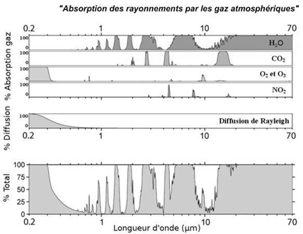

On voit sur le document ci-dessus que l’atmosphère absorbe énormément dans le domaine , notamment à cause de la présence de et de (gaz à effet de serre).
Ces rayonnements absorbés sont alors réémis :
- vers
- vers : c’est l’effet de serre.

- Schéma-bilan simplifié

- Equilibre dynamique.

Au paragraphe précédent, on comprend que le rayonnement incident (340 W/m²) est équivalent au rayonnement réémis vers l’espace. Un équilibre dit "dynamique" s’est installé.
Cet équilibre peut être rompu : la production de gaz à effets de serre due aux activités humaines augmente l’effet de serre et diminue la part de rayonnement réémis vers l’espace. Le bilan devient positif ce qui entraîne une augmentation de la température terrestre.

